**天津市电子税务局**

**重点税源企业数据采集**

**操作手册**

国家税务总局天津市税务局

2024-01-22

# .系统登录篇

1. 登录国家税务总局天津市电子税务局，在页面标签栏点击【**地方特色**】（如下图）。

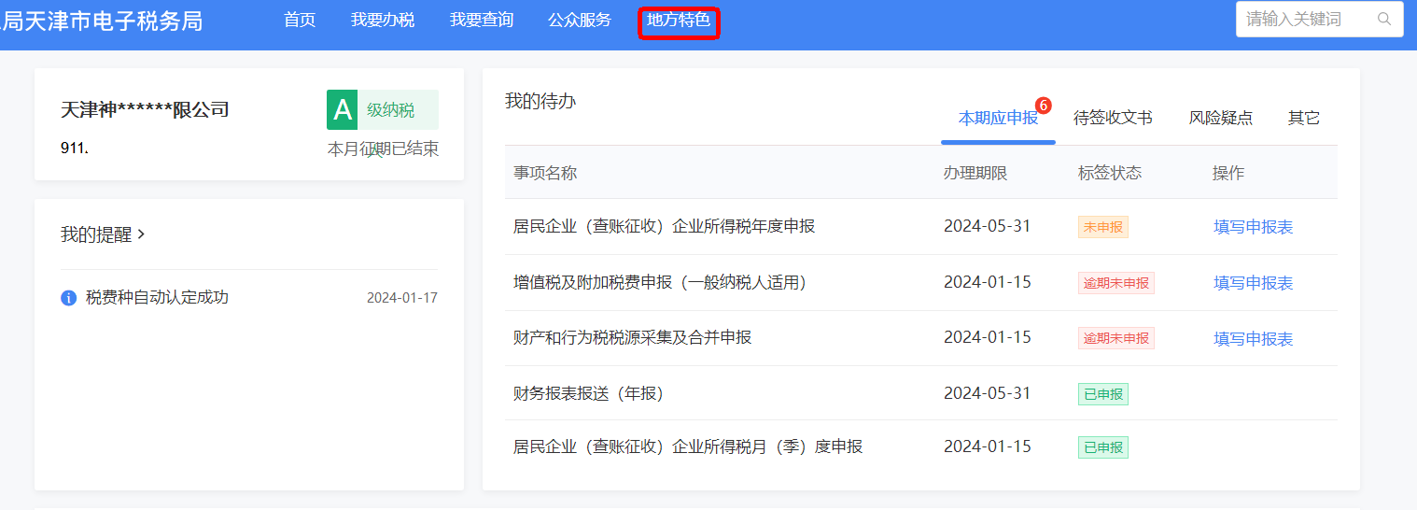

2、在弹出的页面中找到【**特色办税**】（如下图）。

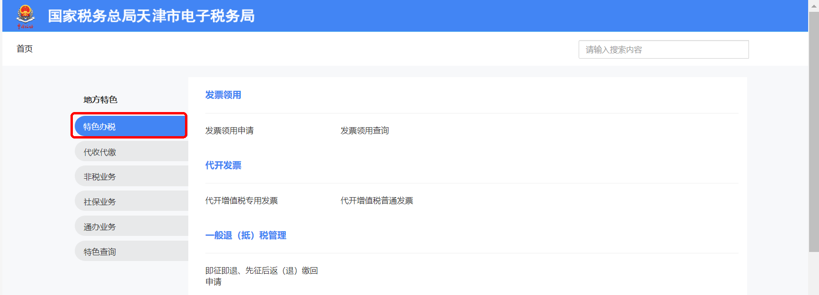

滑动右边的滚动条，找到【税收统计调查数据采集】模块下【重点税源信息采集】（如下图），点击即可进入重点税源报表列表页面。



3、进入报表列表页面，显示重点税源企业数据采集需要申报的税种列表（如下图）。

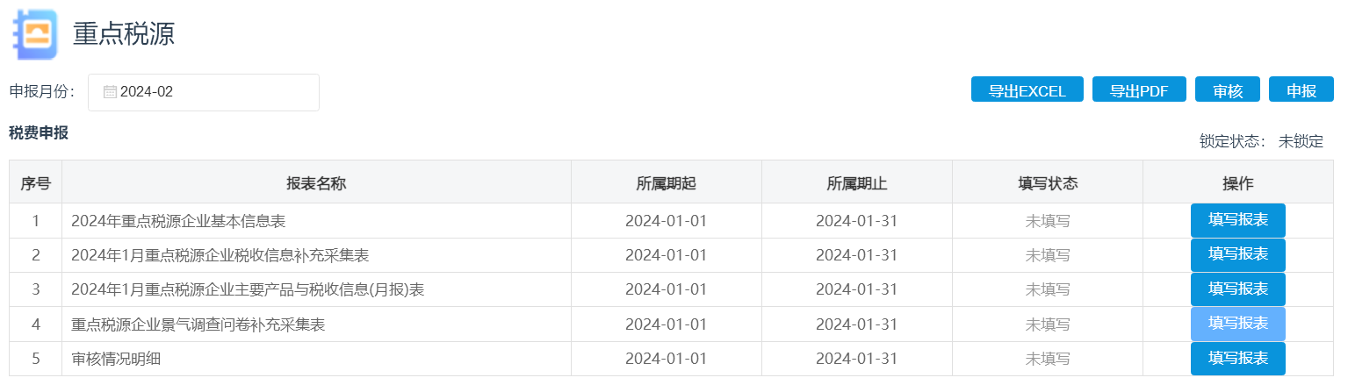

在报表功能区中，点击对应报表的【填写报表】按钮后，进入该表的填写界面。

# **.报表填写申报篇**

## 《重点税源企业基本信息表》

1. 打开报表后，系统展示报表填写页面（如下图）。

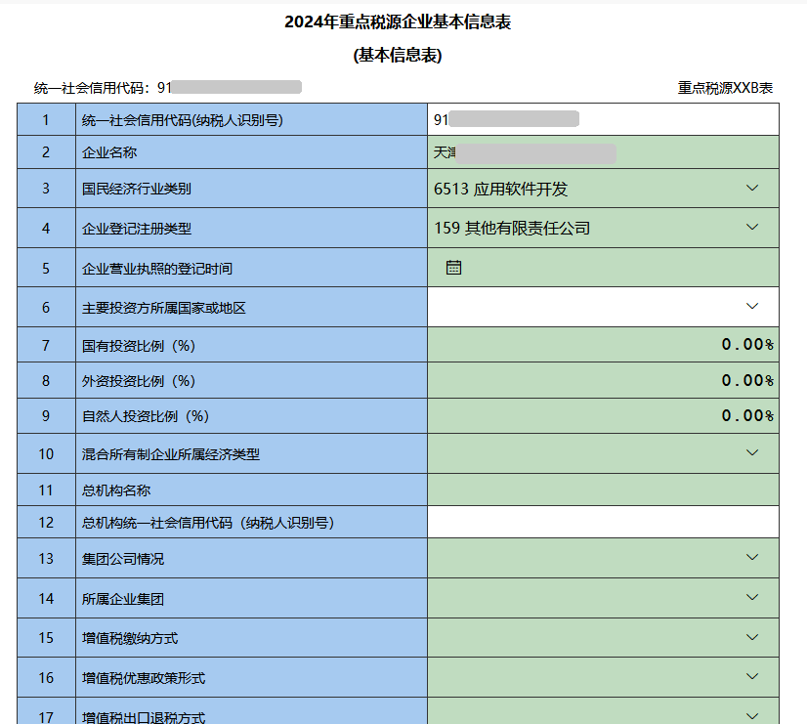

该表部分数据系统会自动带入，其他下拉选框根据企业实际情况进行选择填写。该报表只需在1月属期填写一次，以后月份无需填写，如有变动可调整对应的选项。填写完成后可直接点击“保存”按钮，系统提示保存成功完成该张报表填写。**注意：1、营业执照登记时间。企业营业执照的登记时间不能为空并且应在2024年之前登记。2、企业所得税申报方式：一般是季度申报。一般情况下不要选成按月申报。3、下拉选项需要选到最底层的选项。**

## **《重点税源企业税收信息补充采集表》**

1、打开报表后，系统展示报表填写页面（如下图）。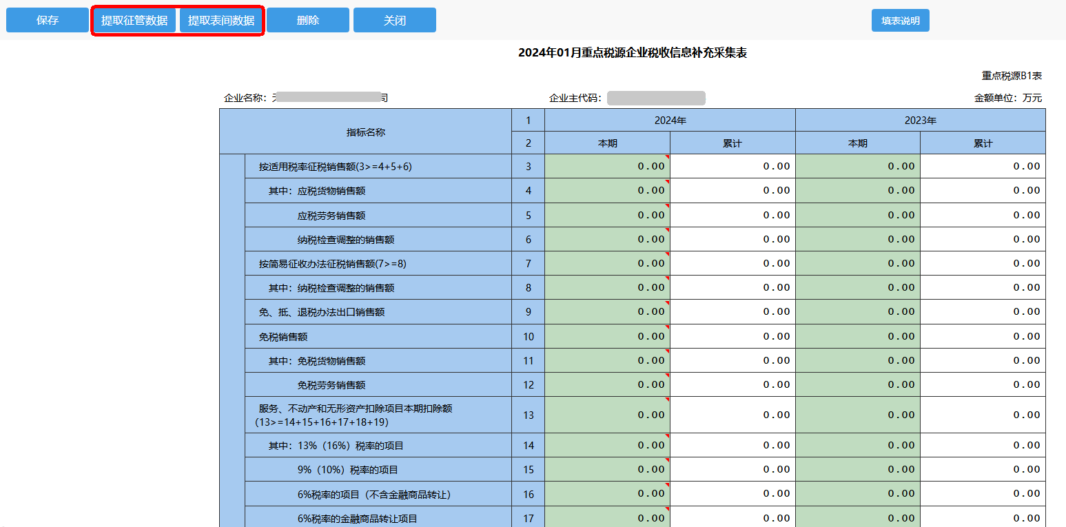

2、填写该表前需要确保已填写完成基础信息表，如果后期信息表有调整则需要在该表中点击“提取表间数据”按钮，提取相关数据后才可以进行填写保存操作。

3、该报表中部分数据是从征管系统中自动带入，如果发现报表中对应单元格内没有数据，则可以点击“提取征管数据”按钮，进行数据提取操作。但是**建议在填报每张报表前先点击提取征管数据、表间数据。填报中点击提取征管数据容易将部分已填报的数据覆盖为0。**

4、核实数据无误后，点击“保存”按钮，完成该张报表填写操作。

**注意：**在季度申报期（1、4、7、10）会增加一张《**季度重点税源企业财务信息补充采集表》**会从企业已申报的“财务报表”信息中自动带入，根据实际情况进行调整。（如下图）。

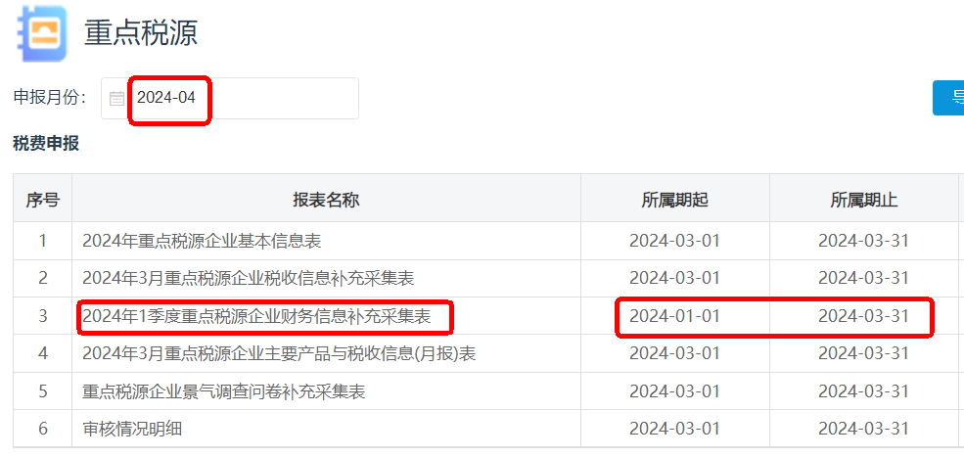

该表的资产负债表“年初”列需要在一季度进行填报，如果后期申报属期需要修改，则只能调整到一季度才能修改，**务必保证年初4月份的时候填报准确**。

## 三、《重点税源企业主要产品与税收信息(月报)表》

1、打开报表后，系统展示报表填写页面（如下图）。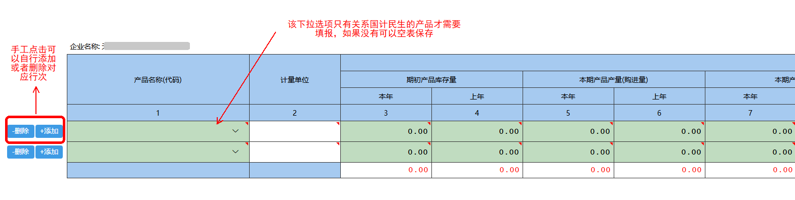

2、 该表可手工添加删除行次，第一列“产品名称（代码）”的填写是对涉及到国计民生的产品才需要填写，例如：生产原油、汽车、开发房地产等企业需要填写。如不涉及直接点击“保存”按钮，空表保存即可。

## **四、《重点税源企业景气调查问卷补充采集表》**

1、打开报表后，系统展示报表填写页面该表分为两部分，上半部分为三选一，选择符合企业实际情况的选项（如下图）。

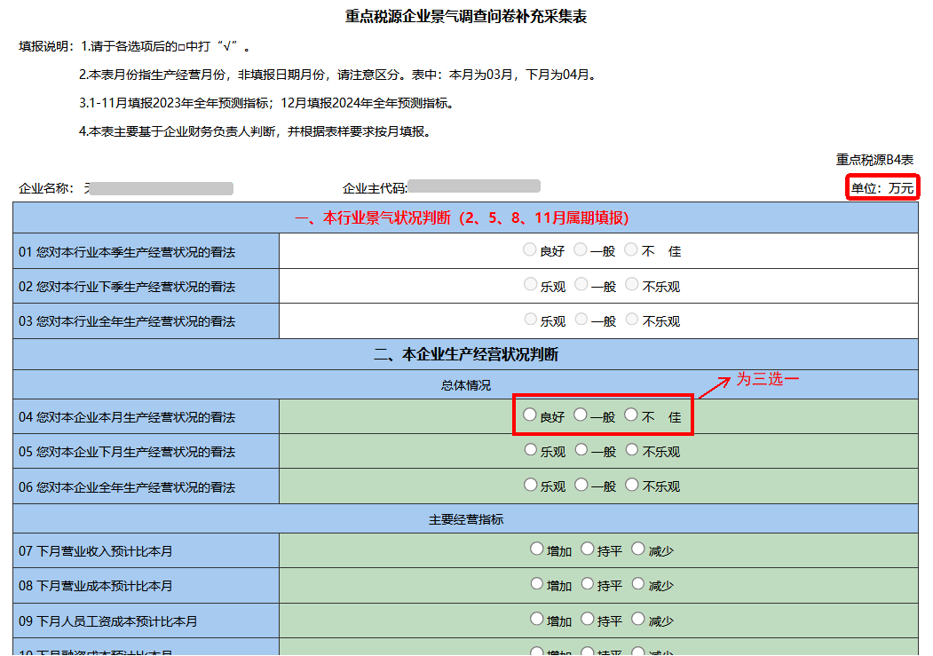

2、下半部分为2024月度和年度的预测部分，可根据企业预测相关结果进行填写（如下图）。

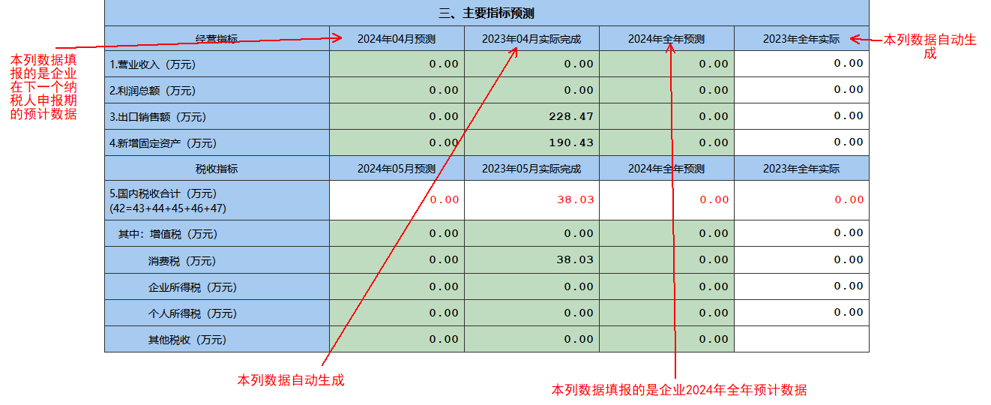

3、报表填写完成后，点击【保存】按钮，系统提示成功完成该报表的填写操作。

## 五、校验处理方式

在填写报表过程中很有可能触发系统校验。在触发系统校验时可以有两种处理方式。

第一种：根据系统提示的校验信息进行修改。对于校验不通过的，系统给出对应的提示信息，点击红字提示信息可以定位到问题表对应的单元格中，再根据校验的具体信息修改对应的单元格内容即可。

第二种：填写审核说明。如果对应的校验后有提示【审核说明】的字样，可以点击对应校验后的【审核说明】按钮，在弹出窗口中录入对应触发校验的文字描述信息，（**填写的信息一定要真实可靠，如实反应企业实际情况**）填写内容将自动保存至《审核情况明细》表（如下图）。

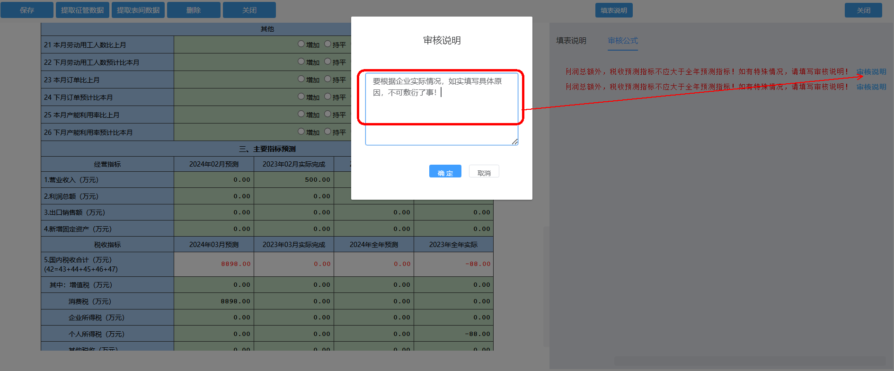

**在填写报表时需要注意以下事项：**

1、在触发校验审核时，需要企业认真填写触发的实际原因，不要简单略写，如上图所示。不可以简单写：数据无误

2、在填写《基本信息表》时，只需要在一月份填表一次，后期无需填写，系统会把信息自动带入下个月份。

3、报表单位的采集的金额单位是“万元”。

4、在保存报表时触发如果存在填写触发校验系统也会保存报表数据。

**报表内的功能按钮介绍：**

【提取征管数据】将使用读取的核心征管数据覆盖已填写数据。

【提取表间数据】可以提取重点税源其他报表数据。

【删除】将删除此表已填写的数据。

【关闭】关闭该页面。

【填表说明】可以查看报表的填表说明。

## **六、表间审核和申报**

所有报表填写完成后返回到税种列表页面，进行下一步表间审核以及申报操作。

1、核实本期需要填写的所有重点税源报表均已经填写保存成功后，在“申报功能区”中点击【审核】按钮完成表间校验审核。审核不通过的可以返回修改，或者录入审核说明（如下图）。

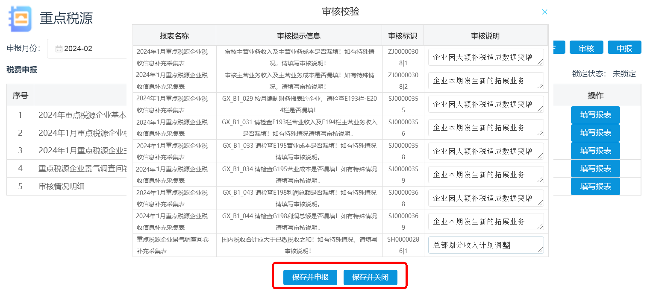

2、“审核提示信息”提示的就是触发校验的具体信息，可用鼠标点击对应信息，系统会自动打开到触发校验的报表。

3、点击【保存并关闭】按钮，保存审核说明并返回报表列表页面（如下图）。

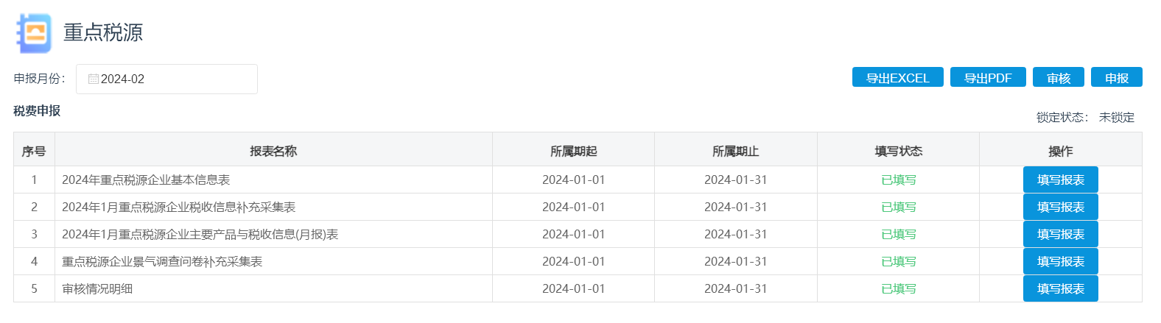

4、在审核界面点击【保存并申报】按钮，可以保存审核说明并直接进行申报。或者审核通过后点击【申报】按钮，完成申报。操作后显示申报结果（如下图）。

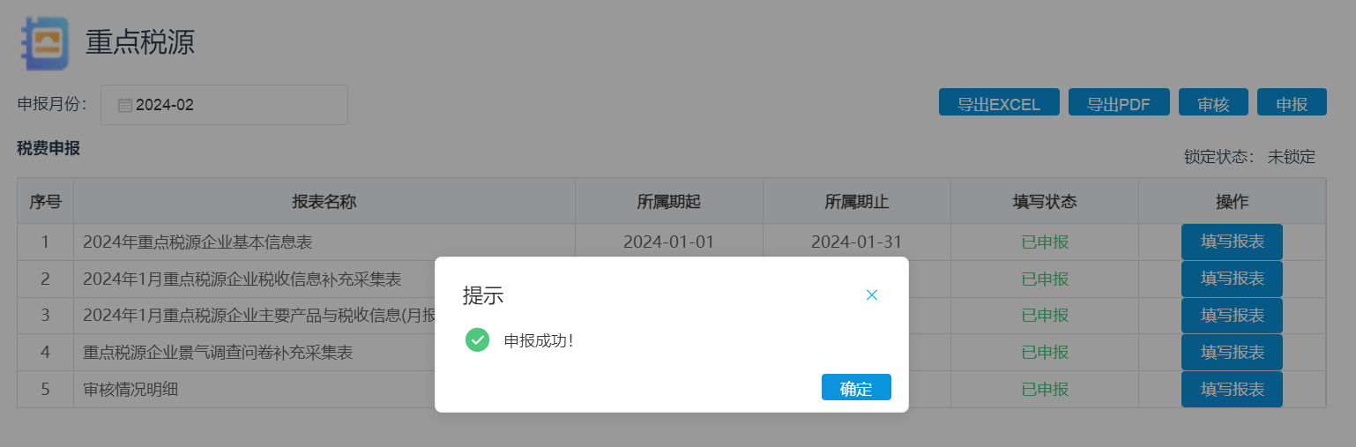

在申报成功后，当锁定状态变为：**已锁定**，则报表不能进行修改（如下图）。

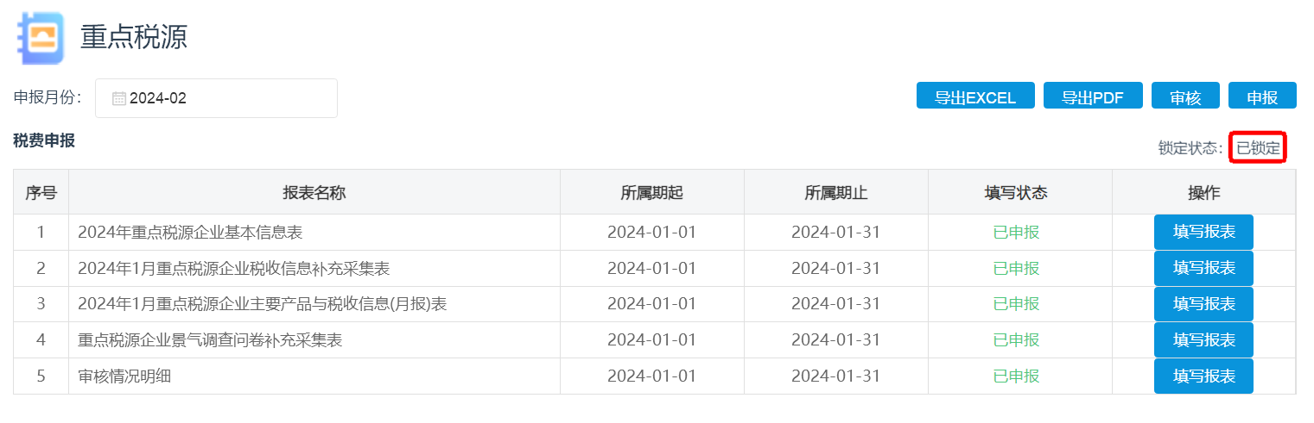

# **.功能页面和操作按钮**

**1、申报期显示和修改。**

在页面左上角显示当前重点税源申报期。如果纳税人需要修改申报期，可以点击申报期文本框，在弹出的日期控件中直接选择需要报送的申报期（如下图）。

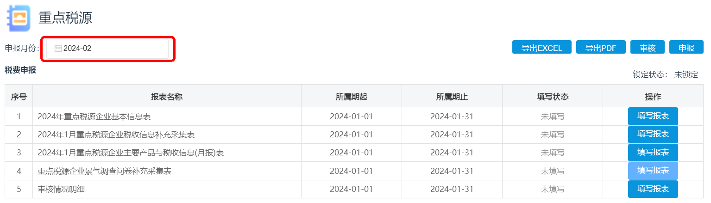

**2、申报功能区**

在申报功能区中，显示了当期重点税源报表的**锁定状态**和【导出EXCEL】、【导出PDF】、【审核】、【申报】操作按钮（如下图）。

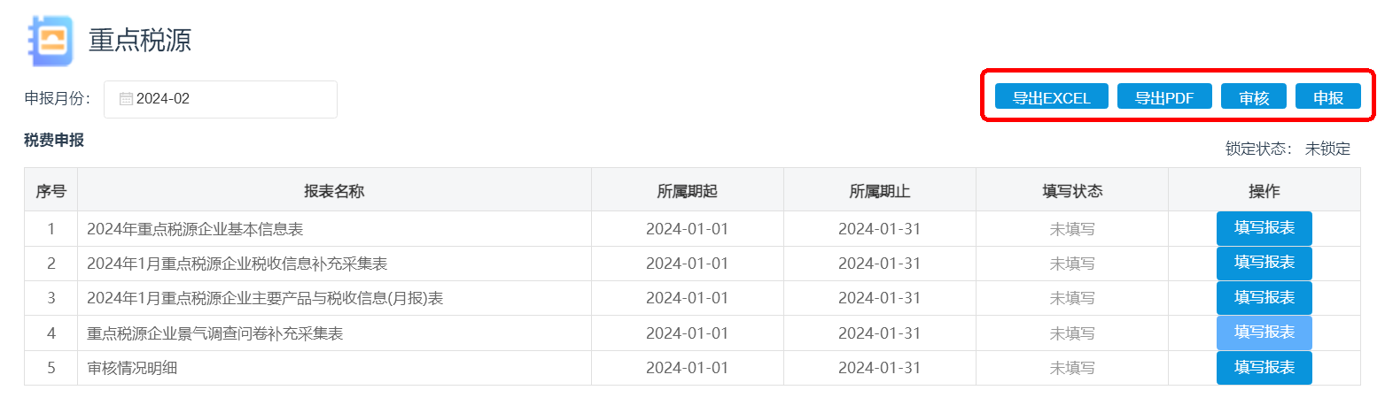

* **锁定状态：**当期未报送重点税源报表时，状态显示“未锁定”；税务机关将纳税人报表锁定时，状态显示“已锁定”；税务机关执行了解锁后，状态显示“未锁定”。“未锁定”状态下，纳税人可以填写并报送重点税源报表。
* **导出EXCEL：**将报表已EXCEL形式导出。
* **导出PDF：**将报表已PDF形式导出。
* **审核：**纳税人填写报表时，系统自动审核报表内的校验和公式。点击审核会触发报表间的校验，进行审核和填写审核说明。点击申报时也会自动触发这部分校验。如果需要重新审核，可以点击此按钮重新审核重点税源报表。
* **申报：**纳税人完成报表填写和审核后，点击此按钮进行申报。此按钮会自动触发报表间校验审核。

**3、报表功能区**

在报表功能区中，以列表形式展示当期所有重点税源报表名称、所属期起止并在每行后面显示报表当前的填写状态以及对应【填写报表】按钮（如下图）。

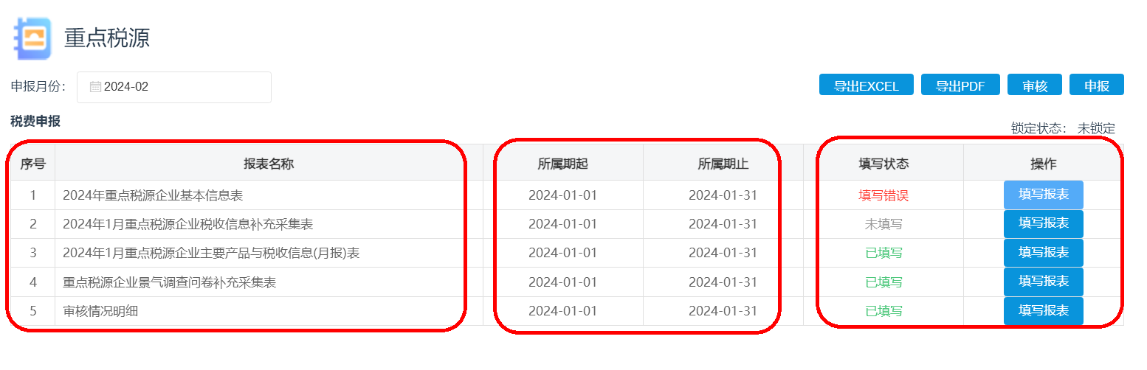

**填写状态：**

1. 报表未填写时，报表状态未“未填写”；
2. 报表填写，并保存或者暂存时，如果存在校验并且未处理，状态为“填写错误”；如果校验通过或者存在校验并且全部完善审核说明，则状态为“已填写”，如果已申报后重新修改申报，则填写状态变为“已申报”。

**填写报表按钮：**点击该按钮，系统会在弹出的新页面中显示该张报表完整信息用于纳税人填写数据。

# **.常见问题解决方法**

**问题1、登录电子税务局后，点击**【**重点税源信息采集**】**菜单后，右侧功能页面显示空白页面。**

答：出现此问题一般为纳税人使用的浏览器版本过低导致。电子支持使用浏览器 IE9及以上版本（非兼容模式），Firefox，Chrome，360安全浏览器（极速模式）。推荐使用Firefox或Chrome浏览器。

**2、点击**【**重点税源信息采集**】**菜单后，使用时提示无重点税源资格。**

答：因重点税源企业需要维护对应资格方可正常使用，纳税人如需使用请联系主管税务机关。

**3、在填写重点税源报表时，发现报表中对应单元格数据没有提取到核心征管数据或提取的对应数据与核心征管数据不一致。**

答：可以尝试进行如下操作。

方法一：关闭当前报表的网页，重新打开该报表。

方法二：如果当前报表已经保存过，可点击对应报表上的【提取征管数据】按钮，系统将带出最新核心征管数据。

**4、报表锁定了，无法申报。**

答：重点税源报表完成申报后，纳税人仍然可以修改报表重新申报。但当税务机关执行锁定操作后，无法修改报表，如需修改，请联系主管税务机关。税务机关解锁后，方可重新修改报表并申报。

！！！填报注意事项：

1. 重点税源信息采集月报表的单位是**万元**，在填报中一定不能写成元；除此之外，税收表中的其他指标-电力消费量的单位是万千瓦时，大家注意，1度=1千瓦时，万千瓦时就万度电。也是相当于是万元数量级。
2. 税收表-财务指标的2023年累计列：填报的是截止到当期的数据，比如，4月份，填报的2024年1-3月属期的数据以及2023年1-3月的数据，注意2023年累计不要写成2023年全年数。
3. 每月按时填报。